***Java Kapitel 5***

* 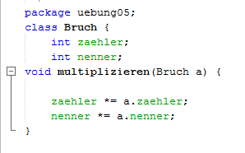Hier wird package und class beschrieben.
* Mit dem void Befehl wird das Multiplizieren ermöglicht.

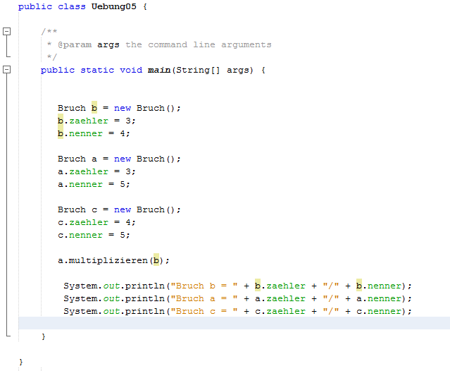

* Hier ist nun die öffentliche class „Uebung05“ angegeben.
* Dem Bruch werden Werte für Nenner und Zähler zugewiesen
* Bruch a wird mit Bruch b multipliziert
* Nun findet eine ganz normale Ausgabe statt

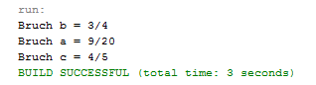

* Ausgabe mit Multiplikation

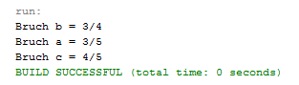

* Ausgabe ohne Multiplikation